Структура тРНК переносящей лизин из BOS TAURUS.

Киселёв Г. Г.
Аннотация
Анализ вторичной и третичной структур тРНК к лизину Bos taurus средствами биоинформатики.

Ключевые слова
тРНК, вторичная структура, третичная структура, «клеверный лист», L-образная структура [1].

Введение
тРНК это особый тип РНК функционирующий как некий ярлык по которому рибосома “понимает” какая аминокислота соответствует данному триплету.
Каждая тРНК несёт в определённом участке антикодонную последовательность, комплементарную одному из триплетов кодирующих данную аминокислоту. Именно с присоединения определённой аминокислоты к строго определённым тРНК ферментом аминоацил-тРНК-синтетазой начинается декодирование триплетного кода. Известно, что тРНК имеет вторичную структуру клеверного листа, которая в 3D складывается в L подобную структуру. Цель данной работы уточнить вторичную структуру тРНК к лизину Bos Taurus , а также сделить некоторые предположения о взаимодействиях поддерживающих её структуру.
Результаты:
С помощью программы find_pair были выявлены комплементарные участки в структуре тРНК. На основании этих данных была построена схема вторичной структуры этой молекулы.
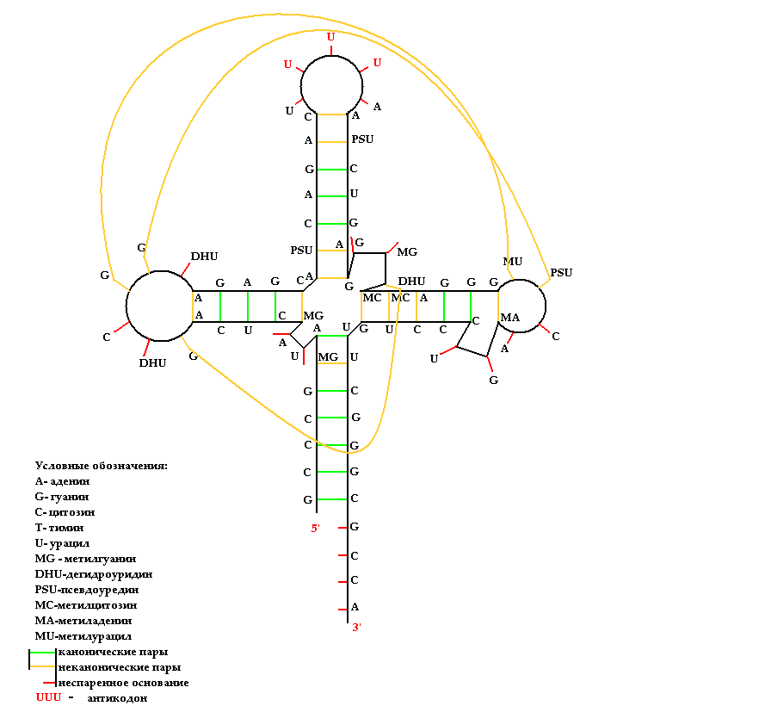
б) Таблица контактов, отвечающих за стабильность L-образной пространственной структуру тРНК:
Псевдоузлы | Основания
1 | 15 – 47
2 | 18,19 – 55,54
Неканонические  пары | Основания
1 | 6-67
2 | 10-25
3 | 14-21
4 | 26-44
5 | 27-43
6 | 31-39
7 | 32-38
8 | 48-65
9 | 49-64
10 | 50-63
11 | 53-58
Неспиральный стэкинг | Основания
1 | 73,74

в) Наилучшая из структур полученная методом Зукера.
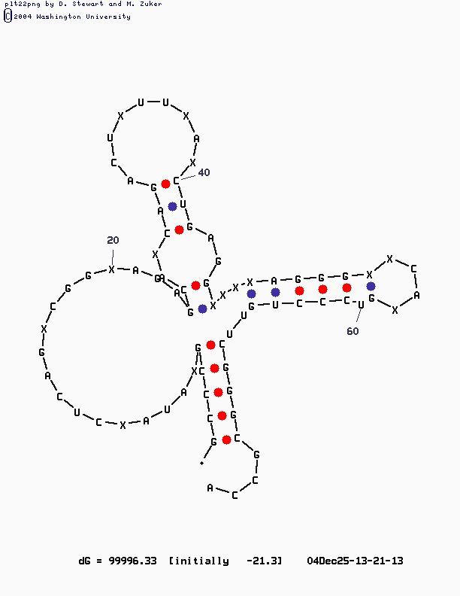

Обсуждение
Видимо, хотя и нельзя сказать наверняка, основную роль в поддержании трёхмерной структуры играют комплементарные взаимодействия между петлями.
При попытки предсказать вторичную структуру тРНК с помощью метода Зукера, было получено 6 вариантов возможной укладки,Наилучший из них представлен ниже. Это еднственный из полученных вариантов укладки, соответствующий структуре клеверного листа, однако он во многом отличается от того что можно в реальности наблюдать.
Подобное несоответствие по видимому вызвано большим количеством неканонических взаимодействий в структуре, не сводящихся к простой комплиментарности. Кроме того, т.к. программе неизвестна природа нестандартных нуклеотидов (все они обозначены единым символом Х), то и они оказываются спаренными, практически в равной мере, как и остальные нуклеотиды. Данной программой, также, невозможно предсказать наличие псевдоузлов.

Сопроводительные материалы. В файле 1fir.spt содержится скрипт для Rasmol, позволяющий визуализировать основные элементы структуры тРНК из PDB записи 1fir. В файле colorfull.pdb содержится трёхмерная структура этой же тРНК с выделенными спиральными элементами структуры и антикодоном (рекоменд. spdbv.exe)
Материалы и методы
3D структура tRNA извлечена и записи 1fir Protein Data Bank. Комплементарность пар определена программой find_peir пакета 3DNA.
Благодарности. Благодарю Ms. Word за ценные советы и исправление орфографических ошибок в тексте.
Коляна Локтева, Маргошу Ращупкину (Меер), Тёмыча Мудрика и Машу Сурис за подбор используемой литературы.
Господа за то, что я это закончил.

Литература
- О.О.Фаворова, 1998. Строение транспортных РНК и их функция на первом (предрибосомальном) этапе биосинтеза белков. Соросовский образовательный журнал, №11, 71-77 (http://www.pereplet.ru/nauka/Soros/pdf/9811_071.pdf)
- Р. Мари, Д. Греннер, П. Мейес, В. Родуэлл, 1993. Биохимия человека. 61-62.
- Я. Кольман, К.-Г. Рём, 2000. Наглядная биохимия, 88-89.

